|  |  |
| --- | --- |
| 产品名称Product name | 密级Confidentiality level |
| 需求说明书 | 内部公开 |
| 产品版本Product version | Total pages 共 25页 |
| V100R001 |

**国电煤炭交易平台项目**

**需求规格说明书**

|  |  |  |  |
| --- | --- | --- | --- |
| 拟制人： | 李名俊 | 时间： | 7.11 |
| 评审人： | 邹波老师 | 时间： | 7.13 |
| 批准人： | 邹波老师 | 时间： | 7.13 |

**软通动力技术服务有限公司**

**版权所有 侵权必究**

**修订记录**

|  |  |  |  |
| --- | --- | --- | --- |
| **版本** | **日期** | **更改内容及原因** | **主要编写人** |
| 1.0 | 2020/07/10 | 初稿 | 李明俊，余汉卿，文峰，吴昊，周炜，胡宇灏，黄耀华 |
| 2.0 | 2020/07/11 | 初稿审查 | 周炜，余汉卿 |
| 3.0 | 2020/07/12 | 定稿 | 余汉卿 |

**目录**

1 研发背景 6

2 用户对象 6

3 应用范围 7

4 术语定义 7

5 业务流程说明 15

5.1 体业务流程 15

5.2 主要功能用例模型 16

5.3 用户授权流程 18

6 需求规格说明 19

6.1功能列表 19

6.2功能需求 20

6.3权限管理界面 25

7 性能需求 28

7.1概述 28

7..2性能需求 28

7.3性能分析说明 29

8 可靠性需求 30

9 运行环境需求 32

9.1硬件环境 32

9.2软件环境 32

10 附录 32

数据库表结构设计 32

文件结构设计 33

数据结构与程序的关系 34

# 研发背景

建立煤炭在线交易平台，有利于促进煤炭生产行业与煤炭营销行业的进一步联合。在煤炭在线交易平台中，煤炭的供应商家和煤炭销售商家不仅可以提高双方的销售、采购效率,而且还能节省更多的物流成本、交易成本。煤炭在线交易平台的建立可以有效提高供求双方的交易成功率,降低成本，而且令煤炭行业的资讯信息更加透明化,使交易更公平公开。

同传统的煤炭采购方式相比，煤炭在线交易平台具有以下优势:

(1)将传统煤炭交易方式的复杂的步骤和高采购成本降到最低线。

(2)煤炭采购营销范围扩大,也为供需双方提供更多的选择机会,提高了交易的效

率，择优选择合作。

(3)煤炭交易不受时空、地域的限制，沟通更便利，节约了人力财力资源。

# 用户对象

国家电网有限公司和中国地方煤矿有限公司。

# 应用范围

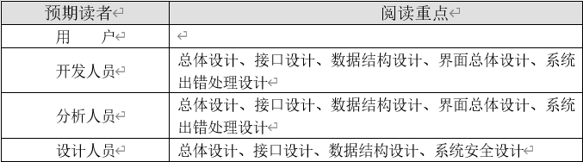

# 术语定义：

|  |  |
| --- | --- |
| 术语 | 释义 |
| 收到基全硫 | 收到基全硫是以刚收到状态的煤为基准测得的数值 |
| 空干基全硫 | 空干基全硫是和空气湿度达到平衡状态的煤为基准测得的数值 |
| 收到基 | 收到基以实际收到的燃料为基准（含水分、灰分）进行计算，又称应用基 |

# 业务流程说明

## 体业务流程



## 主要功能用例模型图片1

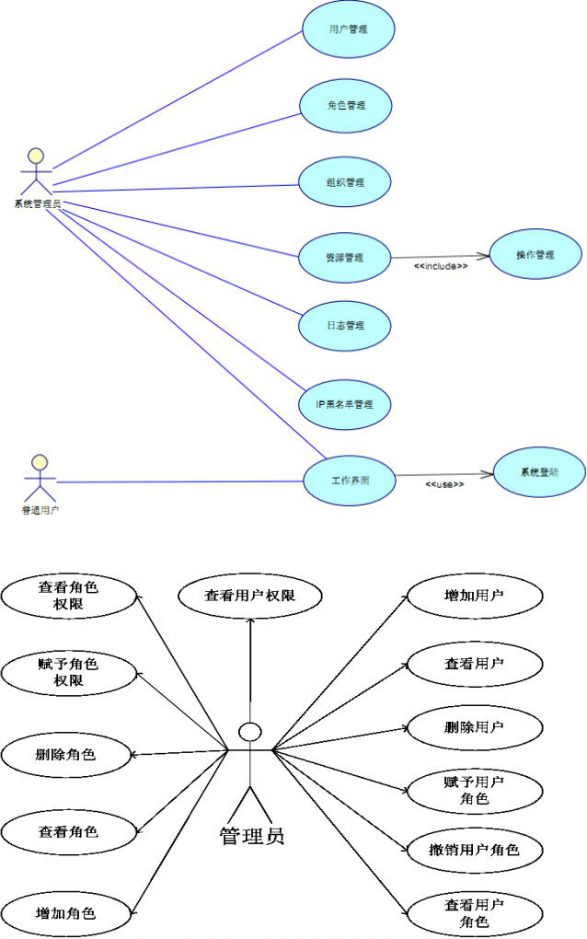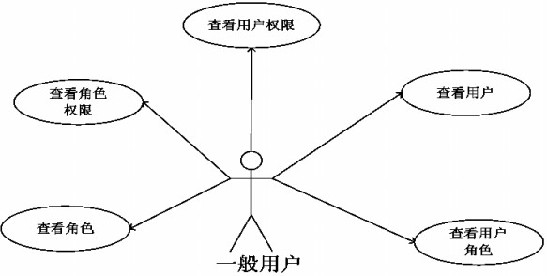

## 用户授权流程

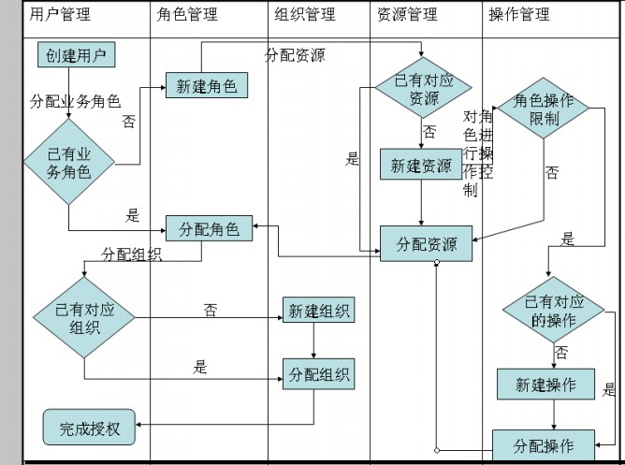

# 需求规格说明

## 6.1功能列表

|  |  |  |
| --- | --- | --- |
| 编号 | 名称 | 简述 |
| 1 | 系统管理 |  |
| 1.1 | 模块管理 | 主要用于管理菜单栏目 |
| 1.2 | 权限管理 | 用户根据模块添加权限 |
| 1.3 | 角色管理 | 主要管理系统中所有的角色，并且，分配每一个角色拥有的权限 |
| 1.4 | 用户管理 | 主要管理系统中的人员信息 |
| 1.5 | 部门管理 | 部门信息的维护与管理 |
| 1.6 | 系统设置 | 它是对系统显示的风格、文字、图片等信息的设置与管理 |
| 1.7 | 错误日志 | 系统自己监控，如果在操作的过程中出现错误，就将其记录下来 |
| 1.8 | 系统日志 | 记录各个用户或管理员对系统操作的时间和事件 |

### 6.2功能需求

权限管理系统是一个常用的数据库应用程序，主要由模块管理、权限管理、角色管理、用户管理、部门管理等功能模块组成：

* 模块管理：系统分多个模块，树状管理
* 权限管理：界面级、按钮级、数据级
  + 界面级权限：不同权限的人登陆同个系统看到的是不同的界面
  + 按钮级权限：不同权限的人看到不同的按钮
  + 数据级权限：不同权限的人点相同的按钮得到不同的界面
* 角色管理：可以给角色添加权限、删除权限
* 用户管理：对于系统内的用户进行设置，添加、修改、删除用户
* 部门管理：添加、修改、删除、查找，以树状形式显示
* 系统设置：修改系统名称、系统Logo、公司名称
* 错误日志：系统自己监控，系统出错时自动记录
* 系统日志：记录某人在某时对系统做了某一种操作

#### 6.3 模块管理界面说明

**图 模块管理主界面**

模块管理：它分为添加模块、删除模块、修改模块信息、查看等功能；

删除模块：将选中的该条数据删除；

添加用户： 添加一条数据，需要打开一个界面填写好，然后添加；

查询：点击模块名称查询模块的基本信息；

查询结果：显示查询结果；

修改：选中需要修改的对象，修改后点击“修改模块信息”按钮完成。

*注释：此页面是点击模块管理后进入的页面，正上方显示着“模块管理”字样；左上方有模块树，点击其中模块名称，在右边显示其基本信息，正下方以列表的形式列出了模块信息的详细信息（模块编码、模块名称、父模块编码、模块创建人编号、模块创建时间）；列表上方显示页面按钮； 点击“添加模块”按钮弹出隐藏的添加界面（如下图），填写信息保存。选中某一条记录点击删除模块，删除该条记录。选中需要修改的模块，修改完信息后点击“修改模块信息”按钮保存。

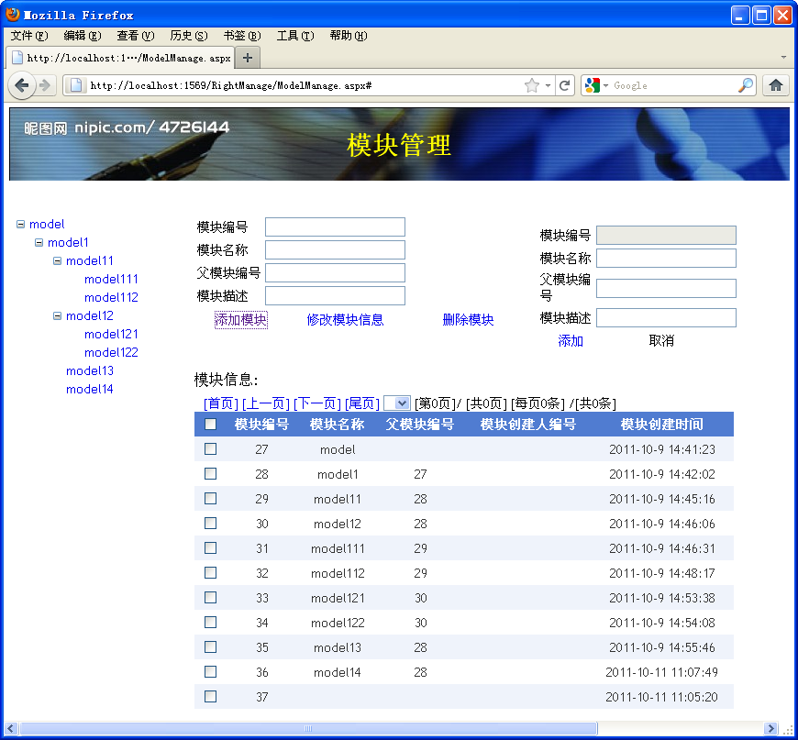

**\***注释：此页面是在点击“添加模块”按钮后出现的添加页面（上图右上方显示为隐藏的添加页面），以可编辑文本框形式列出了模块编号（系统自动生成编号）、模块名称、父模块编号、模块描述，最下方有“添加”、“取消”按钮。

【**操作流程说明**】

管理员登录系统----->权限管理------>模块管理---->查询

---->添加模块

---->修改模块信息

---->删除模块

#### 6.5 数据描述

【输入数据】

|  |  |
| --- | --- |
| 数据类别 | 数据项（可编辑项或导入） |
| 模块 | 用户编码，用户部门编码，用户岗位编码，用户名，用户创建时间，用户创建人编码，用户部门编号，用户描述，部门编号 |

【输出数据】

|  |  |
| --- | --- |
| 数据类别 | 数据项（不可编辑项或计算结果） |
| 用户名（UserName） | varchar(100) |
| 用户编码（UserId） | Int |
| 用户部门编码（UserDeptId） | Int |
| 用户岗位编码(UserPositionId) | Int |
| 用户创建时间(UserCreateTime) | datetime |
| 用户创建人编码(UserCreatorId) | Int |
| 用户部门编号（UserDeptCode） | varchar(100) |
| 用户描述(UserDescribe) | varchar(100) |
| 部门编号(DeptId) | Int |

【关键数据项描述】

|  |  |  |  |  |
| --- | --- | --- | --- | --- |
| 数据项 | 类型 | 长度 | 取值范围 | 补充说明 |
| 用户名 | varchar | 100 | 汉字、数字、字母 | 例：张三123AB |
| 用户编码 | Int |  | 数字 | 例：123 |
| 用户部门编码 | Int |  | 数字 | 例：123 |
| 用户岗位编码 | Int |  | 数字 | 例：123 |
| 用户创建时间 | datetime |  | 日期时间 | 例：2011-10-11 17:54 |
| 用户创建人编码 | Int |  | 数字 | 例：123 |
| 用户部门编号 | varchar | 100 | 汉字、数字、字母 | 例：张三123AB |
| 用户描述 | varchar | 100 | 汉字、数字、字母 | 例：张三123AB |
| 部门编号 | Int |  | 数字 | 例：123 |

### 6.3权限管理界面

【界面说明】

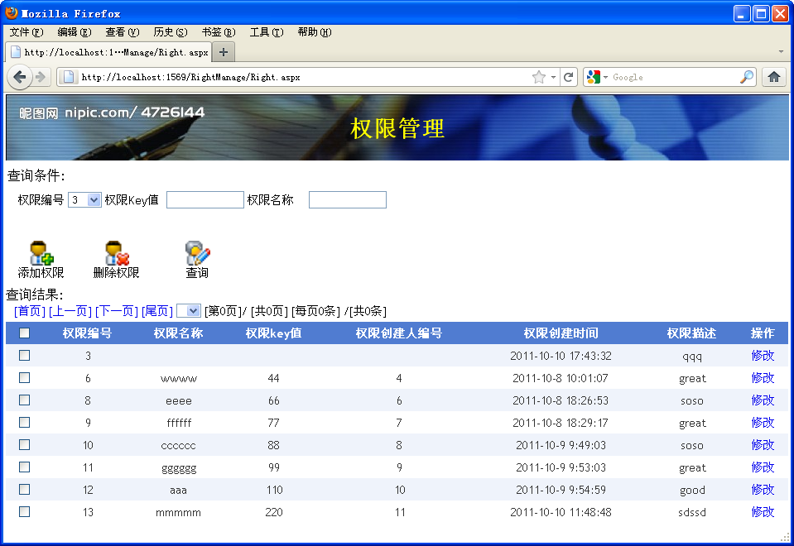

**图5.4.1权限管理主界面**

权限管理：权限管理的功能分别有添加权限、查询、修改、删除权限等。

删除：选中某条数据单击“删除权限”按钮删除；

添加权限： 添加一条数据，需要打开一个界面填写好，然后添加；

查询：根据查询条件查询权限的基本信息；

查询结果：显示查询结果；

修改：点击需要修改对象的修改按钮，弹出新界面，修改后保存。

注释：

* + - 界面级权限：指不同权限的人登陆同个系统看到的是不同的界面；
    - 按钮级权限：指不同权限的人看到不同的按钮；
    - 数据级权限：指不同权限的人点相同的按钮得到不同的界面。

此页面是点击权限管理后进入的页面，正上方显示着“权限管理”字样；左上方有“查询条件”选择或输入查询条件点击“查询”按钮；正下方以列表的形式列出了查询结果的用户列表及基本信息（选择按钮、权限编号、权限名称、权限Key值、权限创建人编号、权限创建时间、权限描述、修改操作）；列表上方显示页面按钮； 点击“添加权限”按钮弹出添加权限界面，填写信息保存。选中某一条记录点击删除权限，删除该条记录。点击某条信息的修改按钮弹出修改权限界面，修改权限后点击修改按钮保存。

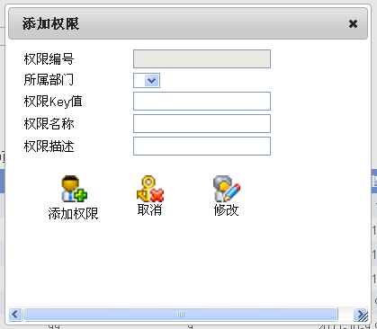

**\***注释：此页面是在点击添加权限按钮（或修改按钮）后出现的添加权限页面，下方以可编辑文本框形式列出了权限编号、权限Key值、权限名称、权限描述；以选择框的形式列出了所属部门；最下方有“添加权限”、“取消”、“修改”按钮。

【**操作流程说明**】

管理员登录系统------>选择权限管理------>权限管理------>查询

------>添加权限

------>修改

------>删除权限

# 性能需求

## 7.1概述

软件性能是软件的一种非功能特性软件的性能是软件的一种非功能特性，它关注的不是软件是否能够完成特定的功能，而是在完成该功能时展示出来的及时性。由于感受软件性能的主体是人，不同的人对于同样的软件有不同的主观感受。而且不同的人对于软件关心的视角也不同。所以就需要一定的软件性能指标和软件性能视角来统一判断软件性能的好坏。

## 7..2性能需求

性能需求 1：该用户权限管理系统能够在短时间内完成下载和安装。

性能需求 2: 该用户权限管理系统可适用于不同系统平台。

性能需求 3：该用户权限管理系统采用模块化系统，便于管理和维护。

性能需求 4：该用户权限管理系统可以实现多用户同时操作，但不支持管理者与用户同时操作。

## 7.3性能分析说明

1、要求下载和安装速度快，响应时间快。可以保证用户在短时间内可以安装并应用此系统。

2、要求系统可适用于不同操作平台。可以保证系统良好的适应性，使得该系统能适用于不同的系统平台，具有较强的可移植性。

3、要求系统的可维护性和实用性强。保证了该系统能最大程度满足用户的需求，并且使用方便，在出现问题时也便于维护和修改。

4、要求系统有一定的检错能力。保证了在没有任何人为监督的前提下系统能在一定程度上识别错误的信息和不当的操作，保证了系统运行过程中的稳定性，同时也保证了用户操作的安全性。

5、要求系统支持多用户同时操作，但管理者与用户不能同时操作。可以减少多个用户或管理人员之间因同时操作而产生的错误与冲突。

# 可靠性需求

1.数据库的高功能原理保证了所选服务器不仅能满足操作系统和事务处理的要求，还能满足一定时期内事务量的增加。一般来说，所需的服务器TpmC值可以根据经验公式来计算(TpmC是一个测量计算机系统事务处理能力的程序)，然后通过比较各服务器制造商和TPC组织发布的Tpmc值来选择相应的模型。同时，将计算出的TpmC值从服务器的市场价格/报价中移除，得到单位TpmC值的报价，从而选择效用报价率高的服务器。结论:服务器处理器的功能非常重要。中央处理器的主要频率应该很高，并且应该有一个大的高速缓存。

2.数据库安全和可靠性原则可靠性原则是所有设备和系统选择的首要考虑因素，特别是在有许多要求和需要长期工作的大规模系统中。考虑到服务器系统的可靠性，不仅要考虑服务器单个节点的可靠性或稳定性，还要考虑服务器与网络系统、安全系统、远程打印系统等相关辅助系统之间连接的整体可靠性。必要时，重要服务器也应考虑集群技术，如双机热备份或集群并行访问技术，甚至可能的完整容错机器。结论:服务器应采用冗余技术，硬盘、网卡、内存、电源等设备应主要用于稳定运行，其次用于功能。

3.数据库的可伸缩性原则确保所选服务器具有出色的可伸缩性原则。因为服务器是所有系统处理的中心，所以要求它具有大的数据吞吐速率，包括输入输出速率和网络通信速率。此外，服务器需要能够在一定时间内处理事务扩展带来的数据量。服务器需要能够根据交易扩展的需求在相应的时间进行相应的升级，如CPU类型升级、内存扩展、硬盘扩展、网卡更换、终端数量增加、磁盘阵列连接或与其他服务器形成集群系统以并发访问聚合数据等。这都要求所选服务器在总体上具有出色的可扩展性。通用数据库和计费应用服务器将使用集群方法来增加大规模计费系统规划的可靠性。根据数据量和投资，可以为连接的磁盘存储系统选择DAS、NAS或SAN。结论:服务器的输入输出应该是高的，否则当CPU和内存都是高功能时就会出现瓶颈。此外，服务器具有更好的可扩展性，以满足公司未来的需求。

4.服务器的安全原则服务器主要处理系统的中心数据，重要的业务和主要数据存储在这些数据上并在其上工作。这些业务和数据是所有者的主要资产，它们的安全性非常敏感。服务器的安全性与系统的整体安全性密切相关，如网络系统的安全性、数据加密、代码系统等。服务器本身的需求，包括软件和硬件，应该从安全性的角度进行规划和考虑。在外部安全设备的帮助下，服务器需要确保自身的高度安全性。结论:首先，从服务器的数据来看，服务器应该具备高硬度、高防护等条件。第二，服务器的冷却系统和对环境的适应性应该更好。只有这样，服务器才能满足硬件中对服务器安全性的要求。

5.服务器有利于处理的原则。服务器是整个系统的中心和节点。正如网络系统需要相同的处理保护一样，它也需要对服务器进行有用的处理。这要求服务器的软件和硬件支持标准处理系统，特别是其上的操作系统，并且还包括一些主系统组件。

# 运行环境需求

## 9.1硬件环境

80x86兼容PC机

256M内存以上

P3500以上级CPU

## 9.2软件环境

操作系统：Windows 2000/XP/Win7

JDK版本:1.6.0以上

Tomcat版本:5.0以上

MySQL版本:5.0以上

# 附录

### 数据库表结构设计

该权限管理模块所需保存的内容很少,仅User一个实体例,该类结构如下：

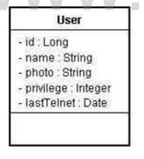

鉴于图片体积太大，此实体例中photo字段仅保存文件路径，该图片的上传、存储、下载用到文档管理模块(已确认，可以实现)。该类在数据库中对应一张表，表结构如下：

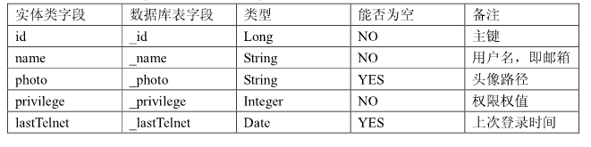

### 文件结构设计

出于多方面考虑,该权限管理模块中将把URL对应的权值保存在文件中,为加强灵活性,便于后期维护及目录更改,此次开发将通过两个 properties文件保存,该类文件将保存类似A=B的键值对,文件名及保存示例如下:

namespace operation_map. Properties：

/*=READ_ARTICLE

/admin/*=DELETE ARTICLE

Operation_privilege_map properties:

READ_ARTICLE=1

DELETE_ARTICLE=2

上述两个文件中键唯一,值可相同。

注:上述文件作为配置文件,不推荐手动修改,后期维护通过系统管理界面进行。

## 数据结构与程序的关系

为实现权限管理系统,需在 Session中保存用户信息,又为使系统具有更好的体验性，尚需保存其他一部分头像信息、上次登录等内容,这些用户信息被封装成User类型,存入数据库,在用户登录时加载到 session中,然后通过session. getAttribute("user”)即可得到该用

户的所有信息,为减少 Session对服务器端内存资源的占用,故该用户的头像仅保存路径信息。